02-344 ПУ-7, она же ПАУ-7 подметально-уборочная машина на довоенном шасси ГАЗ-ММ 4х2 для летней очистки проезжей части, мусоробак 0.5 м3, водобак 0.38 л, рабочие: ширина до 2.2 м, 12 км/час, производительность 1.8-2 га/час, мест 2, полный вес 3.2 тн, 50 лс, трансп. 30 км/час, мелкими партиями, предприятие Управления благоустройства, г. Москва, 1945-51? г.
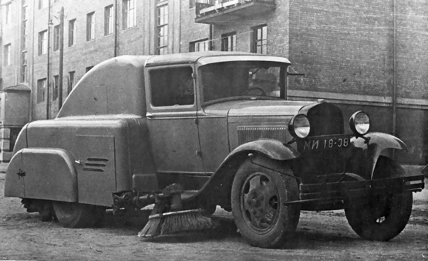

Сведений о судьбе подметально-уборочной машины ПУ-7 (ПУ-7а, как назвал ее мастер) на довоенном шасси ГАЗ-ММ, кроме единственной, но весьма приемлемого качества, фотографии не обнаружено. Учитывая неординарные способности наших слесарей и высокую ремонтопригодность этого шасси, возможны разнообразные источники появления на этой послевоенной машине довоенного оперения и стандартных бампера и решетки радиатора. Можно предположить, что это была одна из первых опытных машин на имевшемся у разработчика шасси, или, наоборот, эти детали появились после аварии машины заводского изготовления.
А вот лотковую щетку с левой стороны машины будем расценивать как бонус от мастера из Херсона, ведь реально ее не было ни на ПУ-5, ни на ПУ-7, а появилась вторая лотковая щётка впервые только на ПУ-8(51) в 1956 г. Даже на специальной подметальной лотковой машине ПЛ-3 (на агрегатах трактора У-1) 1950-х годов имелась одна щётка, только с правой стороны.

Первая послевоенная подметально-уборочная машина ПУ-7 (ПАУ-7 у Постнова М. Т.) на шасси ГАЗ-ММ была разработана Конструкторским бюро Управления благоустройства Мосгорисполкома и выпускалась на предприятии (-ях) этого управления небольшими партиями со второй половины 1945 года примерно до 1951-52 г..
Из «Справочника по машинам и механизмам для городских коммунальных работ», И. А. Засов, К. М. Полтев, кандидаты технических наук. Изд. Минкомхоза РСФСР, М. 1952 г.
Основные агрегаты машины ПУ-7 следующие: подметальное устройство, уборочное устройство, поливочное устройство, трансмиссия и органы управления.
Подметальное устройство состоит из боковой и задней щеток. Боковая (лотковая) щетка, вращающаяся вокруг вертикальной оси, подметает мусор из лотка тротуара и перемещает его под заднюю щетку. Задняя щетка, вращающаяся вокруг горизонтальной оси, подметает мусор и передает его через лоток в корыто шнека.
Уборочное устройство состоит из винтового конвейера (шнека), скребкового конвейера и мусоросборника (бункера). Винтовой конвейер установлен в металлическом корыте около задней щетки, располагаясь на одной оси с обеих сторон скребкового транспортера. Винты конвейера имеют, соответственно, правое и левое направления. Скребковый конвейер состоит из рамы с желобом, верхнего ведущего и нижнего ведомого валов и двух роликовых цепей со скребками. Мусоросборник коробчатой формы изготовлен из листовой стали, с каркасом из угольника и имеет дверцы для разгрузки мусора с обеих боковых сторон машины.
Поливочное устройство состоит' из водяного бака цилиндрической формы, насоса, трубопроводов и распределительной трубы с соплами. В нижней части выходного патрубка бака установлен отстойник-фильтр, предупреждающий попадание в насос ржавчины и грязи. Водяной насос, предназначенный для создания давления воды при выходе ее из сопел распределительной трубы, приводится во вращение от центрального редуктора с помощью карданного вала с двумя мягкими сочленениями.
От насоса вода подводится по трубопроводу к распределительной трубе, установленной впереди машины и имеющей семь сопел. Привод в движение щеток, транспортера и водяного насоса осуществляется от двигателя автомобиля. Отбор мощности производится от коробки перемены передач с помощью коробки отбора мощности, центрального и распределительного редукторов и карданных передач.
От центрального редуктора осуществляется привод распределительного редуктора, боковой щетки, водяного насоса.
От распределительного редуктора приводятся задняя щетка, шнек и конвейер. Задняя щетка вращается навстречу движению машины. Рычаги управления всеми рабочими органами расположены в кабине шофера. Подъем и опускание задней щетки и конвейера производятся от ручного штурвала с помощью червячной пары.
Работа подметально-уборочной машины происходит следующим образом. Боковая щетка выметает мусор и пыль из лотков, прилегающих к тротуару, и отбрасывает его к оси машины. Этот смет вместе с пылью, находящейся на проезжей части улицы, забрасывается вращающейся задней щеткой по лотку в корыто винтового конвейера. Последний подает смет к скребковому конвейеру, перемещающему его в мусоросборник. По заполнении мусоросборника машина уезжает к месту выгрузки, освобождает мусоросборник от смета и возвращается обратно к месту работы.

